考核题：CDN 热点文件动态预测与压缩降本系统

日程清单
日期 | 上午 | 下午
周一 | 环境准备、需求梳理与解答 | 技术选型与解答
周二 | 项目开发 | 项目开发
周三 | 项目开发 | 项目开发
周四 | 基本完成项目与验收 | 编写答辩 PPT 以及项目细节问题处理
周五 | 答辩 | —

1. 项目概述

1.1 考核背景
集团内文件存储业务产生了较高的 CDN 下行流量费用。一个直接的降本思路是：识别未来仍会被高频访问的热点文件，提前对其进行压缩，在保证文件质量和播放兼容性的前提下减少传输字节数。
但只压缩“历史 Top 文件”并不一定有效，实际业务存在以下问题：
- 文件热度随时间变化，历史热点可能快速衰退，也可能出现周期性、突发性或持续性热点。
- 压缩本身会产生转码和新增存储成本；如果压缩了未来不再访问的文件，可能得不偿失。
- 只看压缩率不够，还必须关注画质、音质、播放兼容性以及压缩后是否仍持续产生流量。
- 每日 Top100 数据是截断观测：文件未进入 Top100 只代表低于当天观测阈值，不能直接当作流量为 0。
- 降本需要形成运营闭环：推荐、处理、跟踪、提醒、复盘，而不是只产出一次性模型报告。

1.2 项目目标
请设计并实现一套“CDN 热点文件动态预测与压缩降本系统”，完成以下目标：
- 基于近半年的每日 Top100 热点文件数据，研究并比较动态预测方案，预测未来日、周维度的待压缩文件 Top50。
- 用严格的时间滚动回测和 TopK 排序指标选择最契合的方案，给出有数据支撑的结论；不要求复杂模型必须胜出。
- 实现前后端分离的数据看板，支持查询、筛选、标记压缩、效果跟踪、预测准确率和降本估算。
- 文件支持在线访问：
- 接入 CStore HTTP 文件访问接口，根据 App ID 与 fileKey 按需查询实际访问 URL，并在看板中支持文件预览和下载；业务侧不得长期保存生成的 URL。
- 接入CStore HTTP 文件信息接口，根据 App ID 与 fileKey 按需查询实际的文件大小信息，并在看板中展示（控制好并发，不能大于100qps）
- 接入飞书群通知，每日推送待压缩清单，并对超过处理时限仍未处理的文件进行定时提醒。
- 实现一个对话 Agent，可问询每日热点、历史压缩效果、模型表现和压缩建议以及模型持续优化，回答必须来自系统实时数据。

1.3 建议周期与技术约束
项目 | 要求
建议周期 | 4 个工作日
系统形态 | 前后端分离；前端技术栈不限
业务后端 | Java 或 Kotlin，Spring Boot 框架；数据库建议 MySQL

2. 数据说明与业务口径

2.1 输入数据
正式考核将提供近半年的每日 Top100 热点文件数据，至少包含：日期、App ID、文件标识或路径、当日流量（B）。如正式数据字段有差异，以最终数据字典为准。
样例数据：仅用于理解字段和页面展示，不足以用于模型训练或方案论证。命题方应将该文件与正式半年数据一并放入考核数据包。 正式数据在同目录下的zip文件：10066.csv.zip、10350.csv.zip
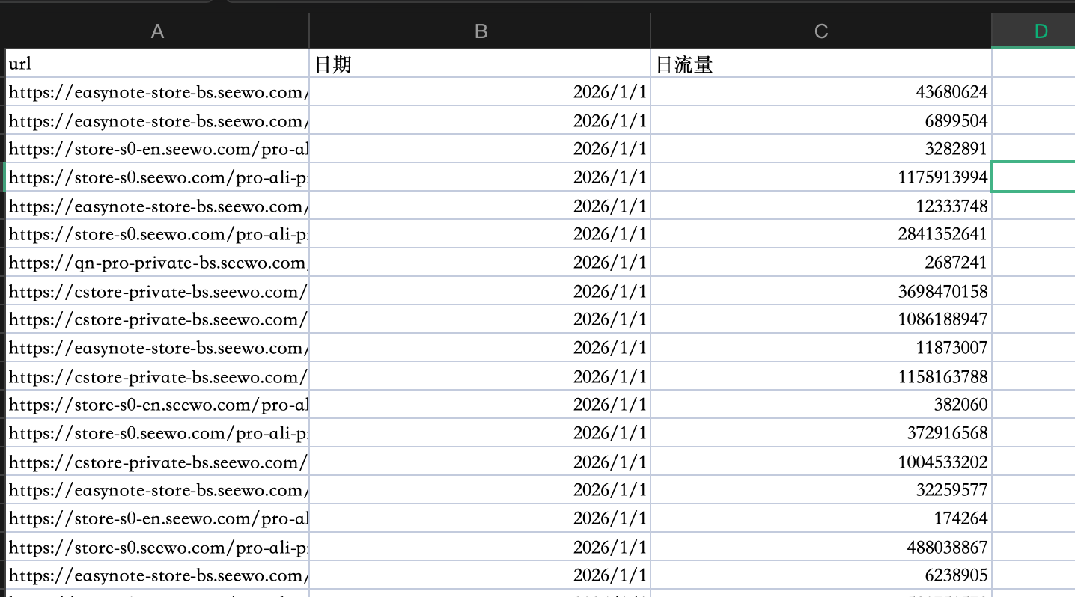

2.2 必须明确的定义
术语 | 统一口径
日 Top50 | 在预测日结束时，仅使用当时可见的数据，预测下一自然日累计流量最高的 50 个文件
周 Top50 | 预测未来连续 7 天累计流量最高的 50 个文件，不等同于自然周
压缩率 | 1 − 压缩后文件大小 ÷ 原文件大小
有效压缩 | 文件完成压缩后，在约定的 7 天或 30 天观察窗口内仍保持有效访问；压缩率原则上不低于 30%；视频质量建议 VMAF ≥ 90 或 SSIM ≥ 0.95（也可提出并论证其他指标）；文件可正常播放或访问；估算净收益大于 0
降本金额 | CDN流量单价为：0.02 元/GB。应计入 CDN 字节节省，同时扣除转码和新增存储成本，不能把文件体积差直接等同于真实账单节省

3. 详细功能需求

3.1 模块一：数据分析与动态预测模型
需自行发散考虑如何完成整体链路的闭环、数据论证、扩展、有效性等

3.2 模块二：Spring Boot 后端与数据闭环
需自行完成相关技术选型、架构设计、数据库设计、代码实现等

3.3 模块三：数据看板与压缩效果追踪

3.3.1 Top50 看板
- 支持按日期范围、App ID、日/周粒度、模型和压缩状态筛选。
- 表格至少展示：排名、文件标识、类型、大小、预测流量、预测分数、推荐理由、最近实际流量、压缩状态和模型版本。
- 支持从 Top50 直接进入文件详情或执行压缩标记。
- 文件列表和详情页支持“预览”“下载”：点击后由后端使用该记录的 App ID 与 fileKey 实时查询 CStore URL；视频/图片/音频按浏览器能力预览，其他类型提供下载。查询失败时展示明确错误，不暴露内部凭证。

3.3.2 标记压缩
- 标记时至少填写：压缩后文件标识或版本、压缩后大小、质量指标、处理人和备注。
- 系统自动计算压缩率，并根据质量门槛提示是否达到“质量较好”。
- 本考核不强制实现真实视频转码平台，但不得伪造压缩结果；可使用给定或自行构造并注明来源的压缩测试数据。

3.3.3 效果与模型观测
- 自行设计需要哪些指标来进行观测

3.4 模块四：飞书通知与漏处理提醒
- 自行考虑流程设计，如何实现可靠性

3.5 模块五：热点压缩对话 Agent
实现一个能通过系统 API 或工具调用查询实时数据的 Agent。可以自行实现编排。至少支持以下问题：
- 周期性根据预测数据来分析目前的预测模型是否合理，提供优化方向并且进行替换，粒度为appid，不同appid为不同的业务
- 今天有哪些待压缩热点文件？给我 Top10。
- 为什么推荐压缩某个文件？它未来一周预计有多少流量？
- 某个文件压缩后效果如何？预计节省了多少费用？
- 昨天模型准确率是多少？哪个模型表现最好？
- 有哪些文件超过处理时限仍未压缩？
回答必须包含数据日期、时间粒度、模型版本和关键口径。对于未进入 Top100、缺少价格或无法计算的问题，应明确回答“不确定/仅能估算”，不得编造。

3.6 模块六：工程质量与交付
- 自行考虑需要提供哪些交付

4. 补充说明
优先使用自己在使用的本地apikey，如果没有合适的apikey可用于调用大模型的场景。可以引导至阿里云百炼平台申请免费的key，有默认的模型可用。
申请入口：https://bailian.console.aliyun.com/cn-beijing?tab=model#/api-key
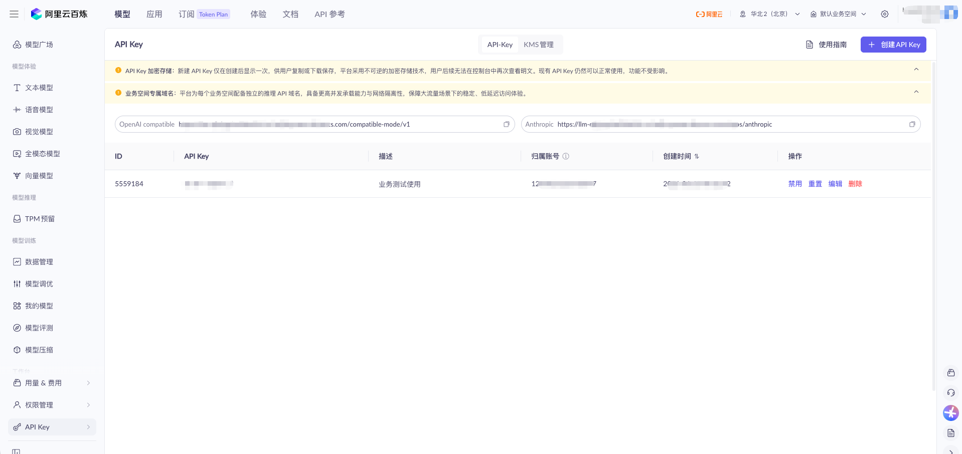

可用的模型和额度的情况：https://bailian.console.aliyun.com/cn-beijing?tab=costing-balance#/costing-balance/free-quota
